GMS - 564
MESTNA OBČINA MARIBOR
ŽUPAN
Ulica heroja Staneta 1, 2000 MARIBOR

Številka: 35001-38/2012 030105
Datum: 15. 04. 2013

MESTNI SVET MESTNE
OBČINE MARIBOR

ZADEVA: | PREDLOG ZA OBRAVNAVO NA 26. REDNI SEJI MESTNEGA SVETA MESTNE OBČINE MARIBOR
NASLOV GRADIVA: | SKLEP O RAZVELJAVITVI SKLEPA O ŠIRITVI OBMOČJA STAVBNIH ZEMLJIŠČ na delu parcel 92/6 in 92/8, vse k.o. 653 Košaki
GRADIVO  PRIPRAVIL/A: | Urad za komunalo, promet in prostor,  Sektor za urejanje prostora
GRADIVO  PREDLAGA: | župan, dr. Andrej FIŠTRAVEC
POROČEVALEC/CI: | mag. Lidija KODRIČ VUK, vodja sektorja
PREDLOG SKLEPA: | Mestni svet sprejme sklep o razveljavitvi sklepa  o širitvi območja stavbnih zemljišč na delu parcel 92/6 in 92/8, vse k.o. 653 Košaki

ŽUPAN
MESTNE OBČINE MARIBOR
dr. Andrej FIŠTRAVEC
Obr.: 0401-22
  MESTNA OBČINA MARIBOR  MESTNA UPRAVA  Urad za komunalo, promet in prostor, Sektor za urejanje prostora, | 

Naziv gradiva za obravnavo na Mestnem svetu Mestne občine Maribor:
SKLEP O RAZVELJAVITVI SKLEPA O ŠIRITVI OBMOČJA STAVBNIH ZEMLJIŠČ na delu parcel 92/6 in 92/8, vse k.o. 653 Košaki

Gradivo za obravnavo na seji mestnega sveta pripravil/a:

Urad za komunalo, promet in prostor,  Sektor za urejanje prostora | Vesna BAUMAN, višja svetovalka II | ____________________  podpis |  | Branka THALER, direktorica  ________________________  ime in priimek ter funkcija delavca | ____________________  podpis
Gradivo pregledal:
Urad za komunalo, promet in prostor,  Sektor za urejanje prostora | mag. Lidija KODRIČ VUK, vodja sektorja | ________________________  Podpis
Urad za komunalo, promet in  prostor | Vili Eisenhut, direktor | ________________________  podpis
Gradivo usklajeno s pristojnimi organi:
Gradivo pregledal direktor MU |  |  | _______________  datum | _________________________  podpis
Gradivo pregledal kabinet župana |  |  | _______________  datum | _________________________  podpis
Gradivo pregledal župan |  |  | ________________  datum | _________________________  podpis
Gradivo prejela služba mestnega sveta |  |  | _______________  datum | ________________________  podpis

Na podlagi 29. člena Zakona o spremembi in dopolnitvi zakona o prostorskem načrtovanju (Uradni list RS, št. 57/12) in 23. člena statuta Mestne občine Maribor (MUV št. 10/11) je Mestni svet Mestne občine Maribor na svoji…. redni seji dne ….. 2013 sprejel

SKLEP O RAZVELJAVITVI SKLEPA
O ŠIRITVI OBMOČJA STAVBNIH ZEMLJIŠČ
na delu parcel 92/6 in 92/8, vse k.o. 653 Košaki

- člen
Z dnem uveljavitve tega sklepa preneha veljati Sklep o širitvi območja stavbnih zemljišč, ki se nanaša na dele parcel 92/6 in del parcele 92/8, vse k.o. 653 Košaki in je objavljen v Medobčinskem uradnem vestniku številka 26/2012.

- člen

Ta sklep začne veljati naslednji dan po objavi v Medobčinskem uradnem vestniku.

Številka: 35001-38/2012 030105

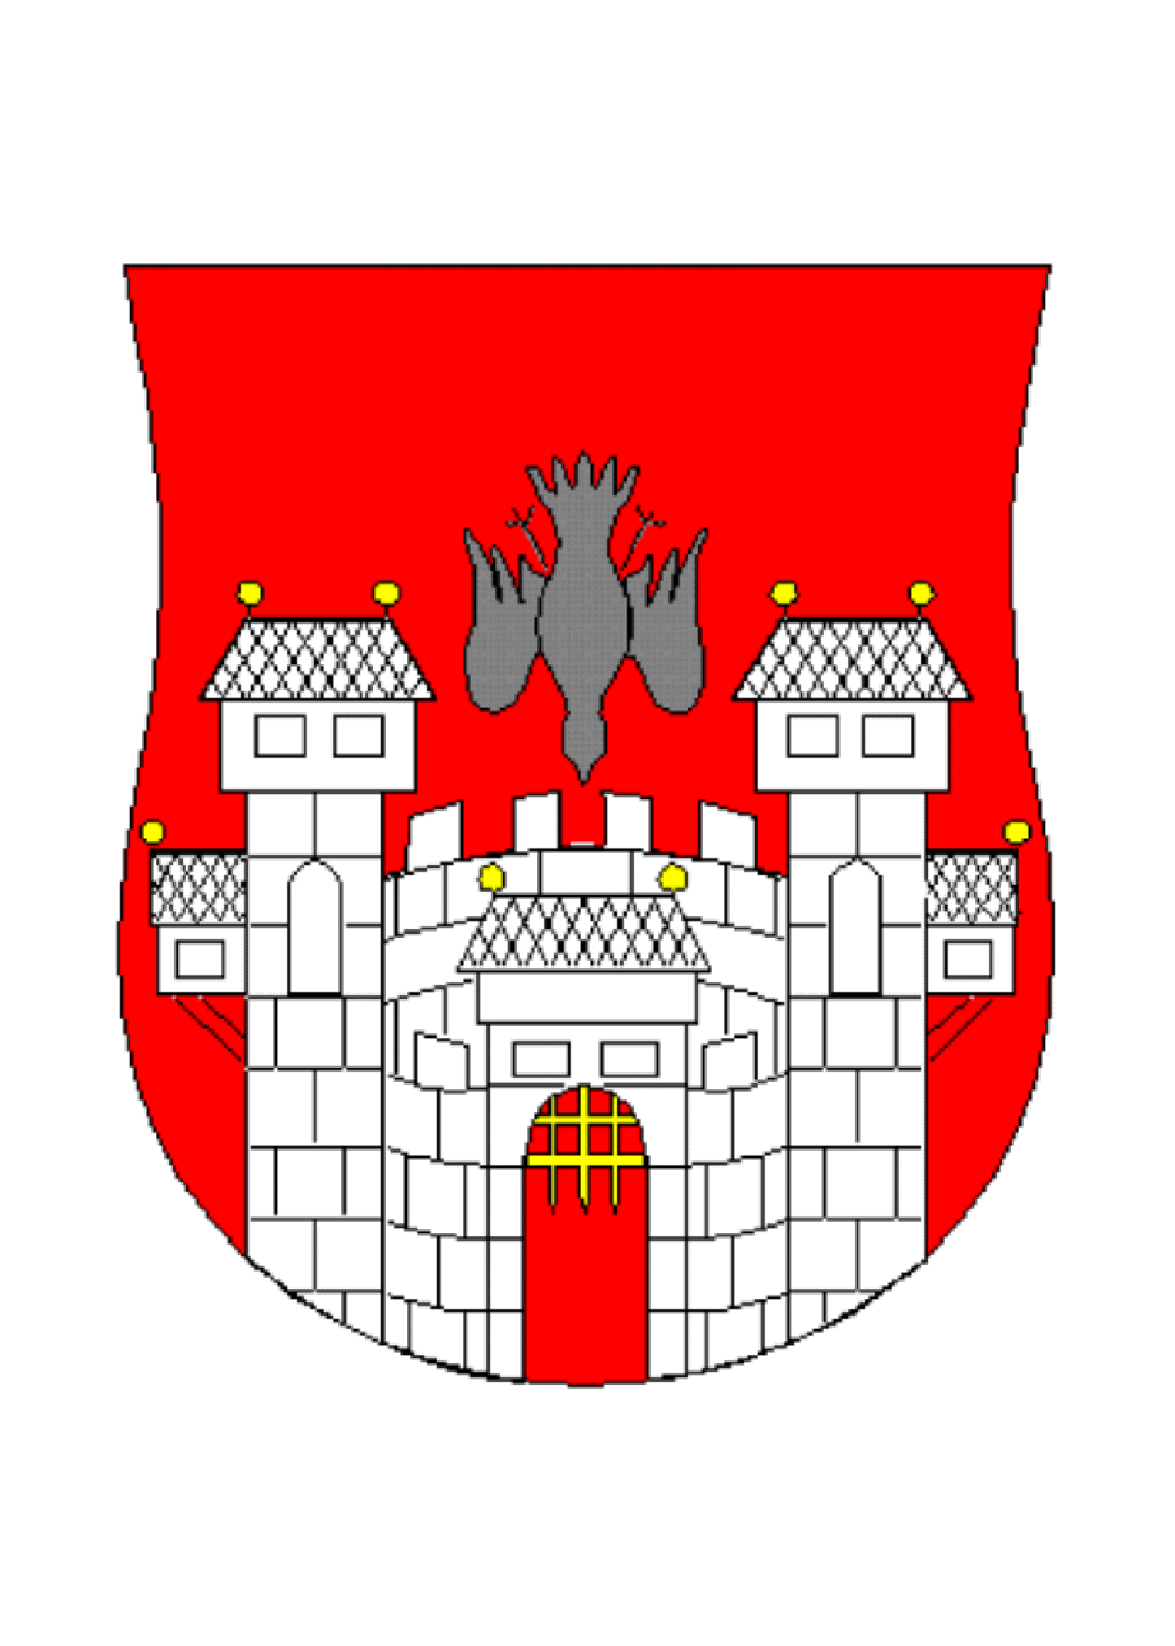  MESTNA OBČINA MARIBOR  MESTNA UPRAVA  Urad za komunalo, promet in prostor  Sektor za urejanje prostora | 

Številka:35001-38/2012 030105
Datum: 16. april 2013

O B R A Z L O Ž I T E V

Pobudo za predmetno razveljavitev sklepa ter za pripravo novega sklepa o širitvi stavbnega zemljišča za 4. 978 m2, je podal Anton Horvat lastnik parcel 92/6 in 92/8 k.o. 653 Košaki.
Na podlagi veljavnega sklepa o širitvi stavbnega zemljišča na delu navedenih parcel se je stavbno zemljišče razširilo za 1.830 m2.
Pri pripravi projektne dokumentacije za umestitev dodatnih proizvodnih, skladiščnih in parkirnih kapacitet je lastnik ugotovil, da bi potreboval večjo površino stavbnega zemljišča
za umestitev vseh načrtovanih programov - približno 5 000m2, kar je tudi v skladu z zakonskim določilom, da površina posamezne širitve ne sme presegati 5 000 m2 . (29. člen Zakona o spremembi in dopolnitvi zakona o prostorskem načrtovanju ,Uradni list RS, št. 57/12).
Ob razveljavitvi Sklepa o širitvi območja stavbnih zemljišč št. (MUV, št. 26/12) bo zagotovljen zakonski pogoj, da občina predmetnega območja stavbnih zemljišč doslej na podlagi določil 29. člena ZPNačrt-B še ni širila.

Pripravila:
Vesna BAUMAN, univ.dipl.prost.plan.
višja svetovalka II

mag. Lidija KODRIČ VUK
vodja sektorja

